1

Actividad 1 - Identificar el proyecto tecnológico a trabajar

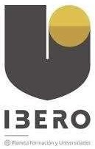

William Fabian Parra.
Mayo 2026.

Corporación Universitaria Iberoamericana.
Ingeniería de Software.
Análisis y diseño de sistemas.
Tatiana Cabrera.

Introducción

En el contexto actual, las comunidades residenciales enfrentan nuevas dinámicas en la forma en que sus habitantes interactúan, acceden a servicios y resuelven sus necesidades
cotidianas. En muchos casos, aunque existe una oferta de productos y servicios dentro de la

misma comunidad, esta no se encuentra organizada ni es fácilmente accesible para los usuarios.

Esta situación genera ineficiencias, pérdida de tiempo y dificultades en la comunicación entre residentes y emprendedores locales.
El presente proyecto tiene como objetivo desarrollar el análisis y diseño de una solución tecnológica orientada a resolver esta problemática dentro del conjunto residencial Ciudad La
Salle Galet, ubicado en la ciudad de Bogotá. A partir de la identificación de una necesidad real, se propone el diseño de ComuniApp, una plataforma web que funciona como un directorio digital
de servicios comunitarios, permitiendo conectar a los residentes con emprendimientos locales de manera más organizada y eficiente.
Para el desarrollo del proyecto se aplicaron conceptos de análisis y diseño de sistemas,

junto con metodologías como Design Thinking y enfoques ágiles. A través de estas herramientas se logró comprender el contexto, identificar a los usuarios, definir el problema, establecer
requisitos y diseñar una solución alineada con las necesidades reales de la comunidad.

Este trabajo no solo busca plantear una solución tecnológica, sino también demostrar cómo, a partir de un proceso estructurado, es posible transformar una problemática cotidiana en una propuesta de valor que mejore la experiencia de los usuarios dentro de su entorno.

Selección de la línea de proyecto y descripción general de la idea

ComuniApp: red comunitaria de servicios y emprendimientos locales

Selección de la línea de proyecto

Para el desarrollo de este proyecto se seleccionó la línea de creación de una plataforma web orientada a la organización y visibilización de servicios dentro de una comunidad
residencial. La propuesta surge a partir de una necesidad real identificada en el conjunto Ciudad La Salle Galet, ubicado al norte de Bogotá, donde actualmente no existe un medio digital
estructurado que permita a los residentes encontrar de forma rápida y ordenada productos, servicios o emprendimientos ofrecidos por los mismos vecinos o por negocios cercanos.

Descripción general de la idea

ComuniApp es una plataforma web pensada como un directorio digital comunitario, cuyo propósito es conectar a los residentes del conjunto con emprendedores locales y pequeños
oferentes de productos o servicios. La idea nace de observar que, aunque dentro de la ciudadela existe una oferta variada de soluciones cotidianas, como venta de alimentos, productos para
mascotas, servicios de plomería, belleza, segunda mano y otros, toda esa información circula actualmente de manera informal por grupos de WhatsApp o por voz a voz entre vecinos.
Esta situación genera varios problemas. Por un lado, los residentes tienen dificultades para encontrar información útil en el momento en que la necesitan, porque los mensajes se pierden
entre conversaciones, publicaciones repetidas y otro tipo de avisos. Por otro lado, los

emprendedores locales no cuentan con un espacio organizado donde puedan dar visibilidad a sus negocios sin depender de estar publicando constantemente el mismo mensaje. En consecuencia,

se produce un entorno desordenado, poco eficiente y, en algunos casos, frustrante para ambas partes.
La propuesta consiste en diseñar una solución web que permita consultar

emprendimientos y servicios por categorías, visualizar la información básica de cada oferta y facilitar el contacto directo con el proveedor, principalmente por medio de WhatsApp. De esta manera, se busca centralizar la información, mejorar la experiencia de búsqueda para los
residentes y fortalecer la visibilidad de los emprendimientos de la comunidad.

Contexto del proyecto

El proyecto se sitúa en el conjunto residencial Ciudad La Salle Galet, una ciudadela de gran tamaño compuesta por cinco torres de dieciocho pisos y aproximadamente 840
apartamentos. Aunque se encuentra en una zona urbana, el entorno inmediato presenta
limitaciones de acceso a comercio de cercanía, ya que la oferta disponible es reducida y muchas necesidades deben resolverse mediante desplazamientos en vehículo o a través de domicilios.
Esta condición ha impulsado a muchos residentes a emprender y a ofrecer soluciones dentro del mismo conjunto, lo que hace aún más evidente la necesidad de contar con una herramienta que organice esa dinámica comunitaria.

Justificación de la idea

La elección de este proyecto resulta pertinente porque responde a una problemática

concreta, observable y vigente dentro del contexto residencial analizado. Además, permite aplicar de manera clara conceptos de análisis y diseño de sistemas, metodologías ágiles, Design
Thinking, levantamiento de requisitos e identificación de usuarios. No se trata solamente de crear una aplicación, sino de proponer una solución tecnológica coherente con una necesidad cotidiana de la comunidad.

Mapa mental del Ciclo de Vida del Desarrollo de Software aplicado al proyecto

El Ciclo de Vida del Desarrollo de Software (CVDS) permite estructurar de manera ordenada las etapas necesarias para la construcción de una solución tecnológica, desde la
identificación del problema hasta su implementación y mejora continua. En el caso del proyecto ComuniApp, este ciclo se aplica de forma coherente con un enfoque ágil, permitiendo adaptar cada fase a las necesidades reales del contexto del conjunto residencial.
En la fase de planificación se identificó la problemática principal: la desorganización en la comunicación de servicios dentro del conjunto, debido al uso excesivo de grupos de WhatsApp y la ausencia de un sistema estructurado. A partir de esto, se planteó como solución el desarrollo de una plataforma web comunitaria, definiendo un alcance inicial basado en un Producto Mínimo
Viable (MVP).

Durante la fase de análisis se profundizó en la comprensión del usuario mediante la

aplicación de Design Thinking. Se realizaron entrevistas exploratorias, se construyó un perfil de usuario, se elaboró un mapa de empatía y se definió un punto de vista. Este proceso permitió
identificar necesidades concretas, como el acceso rápido a servicios y la necesidad de visibilidad para los emprendimientos locales. Asimismo, se establecieron los requisitos funcionales y no
funcionales del sistema.

En la fase de diseño se definió la estructura de la solución. Se desarrollaron artefactos como el User Flow, el User Map y el Customer Journey Map, los cuales permitieron modelar la interacción entre los usuarios y la plataforma. Además, se definió la lógica del sistema como un directorio digital organizado por categorías, con perfiles de emprendimientos y opciones de
contacto directo.

La fase de desarrollo se plantea bajo un enfoque ágil utilizando Kanban, priorizando las

funcionalidades esenciales del MVP. En esta etapa se organiza el trabajo en tareas, se construye el backlog y se define una primera iteración enfocada en la consulta de servicios y la publicación de emprendimientos.
En la fase de pruebas se contempla la validación de las funcionalidades principales del sistema, como la búsqueda de servicios, la visualización de la información y el contacto con los proveedores. Posteriormente, en la fase de implementación, la solución sería puesta en
funcionamiento dentro del entorno real, permitiendo a los residentes acceder a la plataforma y utilizarla como herramienta para encontrar servicios dentro de la comunidad. Finalmente, en la fase de mantenimiento se consideran futuras mejoras del sistema, como la incorporación de
nuevas funcionalidades, la corrección de errores y la posible expansión a otros conjuntos residenciales.

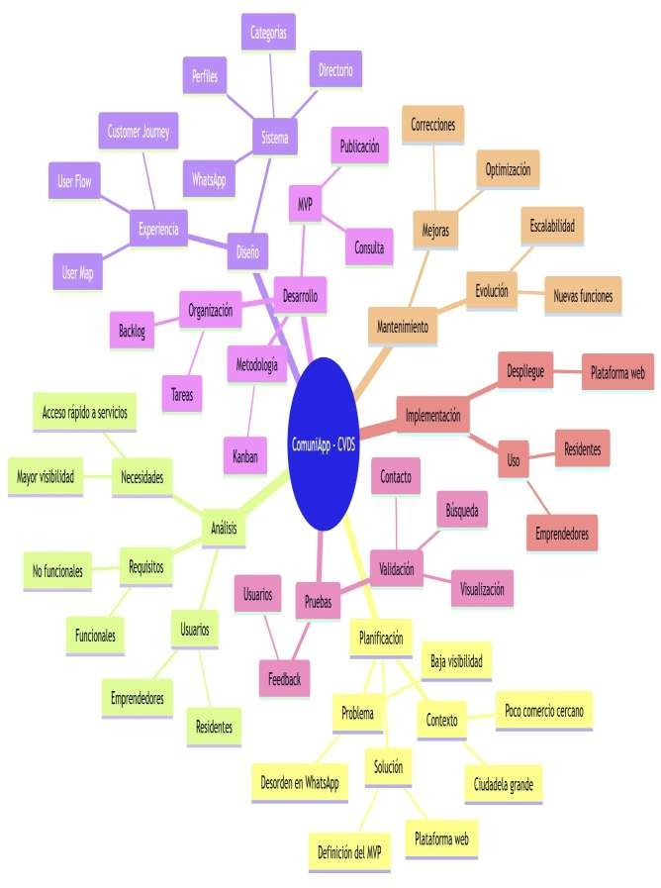

Tablero de gestión del proyecto
Para la organización del proyecto ComuniApp se utilizó la herramienta Trello, aplicando la metodología ágil Kanban. Este enfoque permite visualizar el flujo de trabajo y gestionar las tareas de forma clara y progresiva.
El tablero se divide en cinco columnas: Backlog, Por hacer, En progreso, En revisión y Finalizado. En el Backlog se registran todas las actividades identificadas durante el análisis del proyecto. En la columna Por hacer se ubican las tareas priorizadas para el desarrollo del MVP. Las columnas En progreso y En revisión permiten dar seguimiento al estado de las actividades, mientras que la columna Finalizado evidencia las tareas completadas.
El uso de Kanban facilita la organización del proyecto, la priorización de funcionalidades y el control del avance, permitiendo adaptar el trabajo según las necesidades identificadas durante el proceso de análisis y diseño.
Link del tablero de Trello:

https://trello.com/invite/b/69d32e5b4f7258e11485084a/ATTIbf8209e52c20b3fc8b99b5e2ba62e2 37A66AB2B9/comuniapp

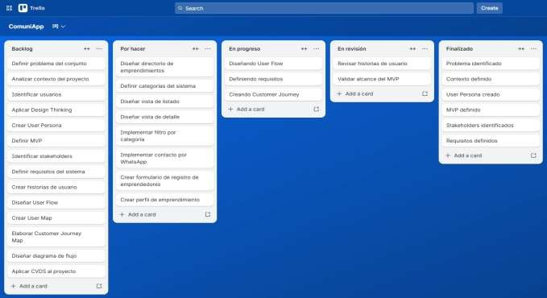

Resultados del proceso de investigación con usuarios

Para comprender mejor la problemática del conjunto residencial y definir una solución coherente con el contexto, se aplicó el enfoque de Design Thinking, el cual permite centrar el
análisis en las personas, sus necesidades y su experiencia frente al problema. Este proceso resulta pertinente porque el Design Thinking se caracteriza por su enfoque centrado en el usuario y por su capacidad de transformar necesidades reales en oportunidades de solución (Quiñoy, 2025).
En el caso de ComuniApp, la investigación se apoyó en observaciones del entorno y en conversaciones con residentes del conjunto Ciudad La Salle Galet, tanto desde el rol de
consumidores de servicios como desde el rol de emprendedores locales. A partir de esta información se construyeron diferentes artefactos, entre ellos entrevistas exploratorias, User Persona, mapa de empatía y POV.

Entrevistas exploratorias

Con el fin de identificar necesidades reales dentro de la comunidad, se tomaron como referencia tres situaciones representativas del contexto del conjunto.
El primer caso corresponde a Andrés, residente de la Torre 3, cuya esposa perdió recientemente su empleo. Ante esta situación, ambos decidieron iniciar un pequeño
emprendimiento de venta de lechona y tamales los fines de semana y festivos. En la conversación sostenida, se identificó que el principal problema no era la ausencia de clientes potenciales, sino
la baja visibilidad del negocio. La promoción dependía casi por completo del grupo de WhatsApp del conjunto, donde los mensajes se pierden fácilmente entre múltiples conversaciones.
Un segundo caso corresponde a Patricia, residente de la Torre 2, quien promociona la

venta de rellenas dentro del mismo conjunto. Su experiencia mostró otro aspecto importante del

problema. Aunque el grupo de WhatsApp le permite llegar a algunos vecinos, también ha recibido comentarios negativos por la repetición constante de sus publicaciones. Algunos
residentes consideran útil tener acceso a esta información, mientras que otros perciben dichas publicaciones como spam o como un uso inadecuado del canal.
El tercer caso analizado fue una situación de emergencia ocurrida en el conjunto cuando se produjo una explosión en la motobomba, lo que dejó a los residentes sin agua desde el viernes en la noche hasta el lunes en la noche. Durante esos días, conseguir agua potable se convirtió en una necesidad urgente. Sin embargo, la poca oferta cercana se agotó rápidamente y los residentes tuvieron que recurrir nuevamente al grupo de WhatsApp para intentar encontrar proveedores o coordinar compras. La gran cantidad de mensajes y la falta de información centralizada
dificultaron encontrar una solución rápida.

Hallazgos principales

A partir de los casos analizados se identificó que dentro del conjunto sí existe una oferta amplia de productos y servicios, tanto por parte de residentes como de pequeños negocios
cercanos. El problema no radica en la inexistencia de soluciones, sino en la dificultad para encontrarlas y visibilizarlas de forma organizada.
También se evidenció que el grupo de WhatsApp funciona actualmente como el principal canal de conexión entre oferta y demanda, pero ya no responde de manera eficiente al volumen de información que circula dentro de la comunidad. La saturación de mensajes, la repetición de publicaciones y la mezcla de conversaciones cotidianas con necesidades urgentes hacen que la experiencia de búsqueda sea poco práctica.

User Persona

Nombre: Laura Gómez Edad: 34 años
Ocupación: profesional que trabaja desde casa

Ubicación: conjunto residencial Ciudad La Salle Galet

Laura es una residente que permanece gran parte del tiempo en el conjunto, tiene responsabilidades familiares y depende con frecuencia del entorno cercano para resolver
necesidades cotidianas. Busca soluciones rápidas, confiables y accesibles para temas como alimentación, compras básicas, cuidado del hogar o servicios específicos. Sin embargo, su
experiencia actual está marcada por la dificultad para encontrar información clara en los grupos de WhatsApp, lo que la obliga a invertir más tiempo del necesario y depender del voz a voz.

Mapa de empatía

Laura piensa que debería existir una forma más fácil de encontrar lo que necesita dentro del conjunto. Ve una comunidad activa y múltiples emprendimientos, pero también observa
desorden y repetición de mensajes. Escucha recomendaciones de vecinos, anuncios de servicios y quejas relacionadas con el exceso de publicaciones. Frente a esta situación, suele preguntar
directamente en WhatsApp, revisar mensajes antiguos, guardar números manualmente o recurrir a opciones externas. Sus principales frustraciones son la pérdida de tiempo y la falta de un canal organizado dentro del conjunto.

POV

Los residentes del conjunto Ciudad La Salle Galet necesitan una forma organizada, accesible y confiable de encontrar productos y servicios dentro de su comunidad, porque actualmente la información está dispersa en canales informales como grupos de WhatsApp,

donde se pierde con facilidad, se repite constantemente y dificulta el acceso oportuno a soluciones útiles.

Formulación de oportunidad

¿Cómo podría diseñarse una plataforma digital comunitaria que permita a los residentes encontrar de forma rápida y ordenada los productos y servicios ofrecidos dentro del conjunto, al tiempo que los emprendedores locales obtienen visibilidad sin depender del desorden de los grupos de mensajería?

Conclusión del proceso de investigación

El proceso de investigación con usuarios permitió comprender que la problemática del conjunto no está relacionada únicamente con la distancia al comercio externo, sino con la
ausencia de un sistema que organice la oferta interna ya existente. Las entrevistas exploratorias, el User Persona, el mapa de empatía y el POV evidenciaron que los residentes necesitan acceder a información útil de manera rápida, mientras que los emprendedores requieren un medio más estable y visible para dar a conocer sus servicios.

Resumen de entrevistas

Usuario | Situación | Problema identificado | Necesidad
Andrés, Torre 3 | Emprendimiento de tamales y lechona | Baja visibilidad en WhatsApp | Un espacio estable para promocionarse
Patricia, Torre 2 | Venta de rellenas | Repetición de mensajes y molestias de vecinos | Difusión organizada sin spam
Residentes afectados por corte de agua | Búsqueda urgente de agua potable | Información desordenada y difícil de encontrar | Acceso rápido a contactos útiles

User Persona

Aspecto | Descripción
Nombre | Laura Gómez
Edad | 34 años
Ocupación | Profesional que trabaja desde casa
Contexto | Vive en el conjunto, tiene responsabilidades familiares
Necesidades | Encontrar servicios rápidos y confiables
Frustraciones | Desorden en WhatsApp, pérdida de tiempo, falta de claridad

Mapa de empatía

Dimensión | Descripción
Piensa y siente | Necesita una forma más fácil de encontrar servicios
Ve | Emprendimientos, mensajes repetidos, desorden
Escucha | Recomendaciones, ventas, quejas por spam
Dice y hace | Pregunta en WhatsApp, guarda números, busca recomendaciones
Dolores | Pérdida de tiempo, confusión, poca organización
Necesidades | Rapidez, claridad, acceso confiable

Customer Journey Map, User Flow y User Map

Con el fin de comprender cómo los usuarios interactúan con la solución propuesta, se elaboraron el Customer Journey Map, el User Flow y el User Map. Estos permiten analizar la
experiencia actual del usuario, identificar problemas en el proceso y definir de forma clara cómo funcionará la plataforma ComuniApp.

Customer Journey Map

El Customer Journey Map describe la experiencia actual del residente al intentar encontrar productos o servicios dentro del conjunto. Actualmente, este proceso se realiza principalmente a
través de grupos de WhatsApp, donde la información se encuentra desordenada y es difícil de localizar.
Con la implementación de ComuniApp, este proceso se simplifica, ya que el usuario puede acceder directamente a un directorio organizado, reduciendo el tiempo de búsqueda y mejorando la experiencia general.

User Flow

El User Flow representa el recorrido que sigue el usuario dentro del sistema. En el caso del residente, el flujo inicia al ingresar a la plataforma, continúa con la exploración de servicios,
la selección de un emprendimiento y finaliza con el contacto mediante WhatsApp. Por otro lado, el emprendedor sigue un flujo que incluye registro, creación de perfil y publicación de su
servicio.

User Map

El User Map permite relacionar las acciones del usuario con las funcionalidades del sistema. En el caso del residente, las acciones principales incluyen ingresar a la plataforma,

explorar servicios, buscar por categoría, revisar información y contactar al proveedor. En el caso del emprendedor, las acciones incluyen registrarse, crear su perfil, publicar servicios y actualizar la información.

Conclusión

El uso del Customer Journey Map, el User Flow y el User Map permite comprender de forma clara cómo los usuarios interactúan con el sistema y cómo la solución propuesta responde a las necesidades identificadas.

Customer Journey Map

Etapa | Acción del usuario | Problema identificado | Emoción
Necesidad | Requiere un producto o servicio | No hay información centralizada | Estrés
Búsqueda | Consulta grupos de WhatsApp | Exceso de mensajes y desorden | Frustración
Evaluación | Intenta encontrar un contacto | Información repetida o poco clara | Confusión
Solución | Encuentra proveedor tarde | Proceso lento e ineficiente | Alivio parcial
Resultado | Realiza la compra o contacto | Falta de eficiencia | Satisfacción limitada

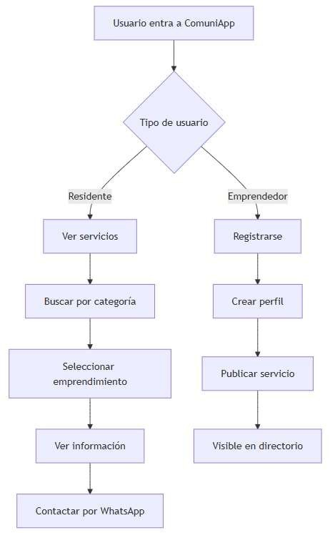

User Map del residente

Actividad | Acción | Funcionalidad del sistema
Acceso | Ingresar a la plataforma | Acceso sin registro
Exploración | Ver servicios disponibles | Directorio de emprendimientos
Búsqueda | Filtrar por categoría | Sistema de filtros
Evaluación | Revisar información | Ficha del emprendimiento
Acción | Contactar proveedor | Botón de WhatsApp

User Map del emprendedor

Actividad | Acción | Funcionalidad del sistema
Registro | Crear cuenta | Formulario de registro
Configuración | Crear perfil | Formulario de emprendimiento
Publicación | Subir servicio | Registro de información
Gestión | Actualizar datos | Edición de perfil

Mapa de stakeholders, alcance del MVP y planificación inicial

Para el desarrollo del proyecto ComuniApp se identificaron los principales actores

involucrados, tanto directos como indirectos, con el fin de comprender su rol dentro del sistema y su nivel de influencia.
Los stakeholders principales son los residentes del conjunto y los emprendedores locales.

Los residentes actúan como usuarios que buscan productos y servicios, mientras que los

emprendedores son quienes ofrecen dichas soluciones dentro de la comunidad. Ambos grupos
tienen un alto nivel de interés en el sistema, ya que dependen directamente de su funcionamiento.

Como stakeholder secundario se encuentra la administración del conjunto, la cual no

participa directamente en la plataforma, pero se beneficia de la reducción del uso inadecuado de los grupos de WhatsApp. También se consideran como actores potenciales los residentes de
conjuntos cercanos, quienes podrían integrarse en futuras versiones del sistema.

Alcance del MVP

En esta primera versión, el sistema permitirá a los residentes consultar un directorio de emprendimientos sin necesidad de registrarse, buscar servicios por categoría, visualizar la información de cada emprendimiento y establecer contacto directo mediante WhatsApp.
Por su parte, los emprendedores podrán registrarse en la plataforma, crear el perfil de su negocio, publicar sus productos o servicios, subir una imagen representativa y definir
información básica como horarios, cobertura y datos de contacto.

Se excluyen funcionalidades más complejas como sistemas de pago, calificaciones, chat interno o geolocalización, ya que no son necesarias para validar el funcionamiento inicial de la

solución. Esta definición del MVP sigue la lógica de construir una primera versión con las funciones mínimas necesarias para generar valor y obtener retroalimentación temprana.

Planificación inicial del proyecto

La planificación del proyecto se realiza mediante un enfoque Kanban, organizando las tareas en un tablero visual que permite hacer seguimiento al progreso del trabajo. En la fase
inicial se priorizan las actividades relacionadas con la construcción del MVP, especialmente aquellas que permiten visualizar los emprendimientos y facilitar el contacto entre usuarios.

Mapa de stakeholders

Nivel de influencia / interés | Stakeholder
Alta influencia - Alto interés | Emprendedores locales
Baja influencia - Alto interés | Residentes del conjunto
Alta influencia - Medio interés | Administración
Baja influencia - Bajo interés | Residentes de conjuntos cercanos

Alcance del MVP

Funcionalidad | Incluida en MVP | Justificación
Visualizar emprendimientos | Sí | Permite validar el objetivo principal del sistema
Buscar por categoría | Sí | Facilita la navegación y mejora la experiencia
Ver información detallada | Sí | Permite tomar decisiones informadas
Contactar por WhatsApp | Sí | Es el medio principal de comunicación en el contexto
Registro de emprendedores | Sí | Necesario para publicar servicios
Creación de perfil | Sí | Permite organizar la información del negocio
Sistema de pagos | No | Aumenta la complejidad y no es esencial
Calificaciones o reseñas | No | Puede implementarse en futuras versiones
Chat interno | No | WhatsApp ya cubre esta necesidad
Geolocalización | No | No es necesario dentro del conjunto

Conclusiones

El desarrollo de este proyecto permitió identificar una problemática real dentro del

conjunto residencial Ciudad La Salle Galet, relacionada con la falta de organización y visibilidad de los servicios y emprendimientos locales. A pesar de que existe una oferta variada de productos y servicios dentro de la comunidad, el uso de medios no estructurados como grupos de WhatsApp genera desorden, pérdida de información y dificultades en la comunicación.
A través de la aplicación de la metodología Design Thinking, se logró comprender mejor las necesidades de los usuarios, sus comportamientos y las principales dificultades que enfrentan al momento de buscar o promocionar servicios. Esto permitió definir un problema claro y orientar la solución hacia la centralización y organización de la información.
El uso de herramientas como el Customer Journey Map, el User Flow y el User Map

facilitó la visualización de la experiencia del usuario y permitió diseñar una solución coherente con su contexto. Asimismo, la definición del MVP ayudó a enfocar el proyecto en las
funcionalidades esenciales, evitando agregar complejidad innecesaria en las primeras etapas.

Por otro lado, la implementación de la metodología Kanban permitió organizar el trabajo de manera clara y progresiva, facilitando la gestión de tareas y el seguimiento del proyecto. En conclusión, ComuniApp se plantea como una solución viable que responde a una necesidad
concreta dentro de la comunidad, permitiendo mejorar la forma en que los residentes acceden a servicios y cómo los emprendedores dan visibilidad a sus negocios. Aunque el proyecto se
encuentra en fase de análisis y diseño, su desarrollo demuestra el impacto positivo que puede tener una solución tecnológica bien enfocada en la mejora de la calidad de vida dentro de entornos residenciales.

Referencias

- Quiñoy, L. (2025, 8 julio). Design Thinking: qué es y fases clave para su implementación efectiva. APD España. https://www.apd.es/design-thinking-que-es/
- Think Topics | IBM. (s. f.). https://www.ibm.com/think/topics
- GeeksforGeeks. (2026, 2 abril). Software Development Life Cycle (SDLC).
GeeksforGeeks. https://www.geeksforgeeks.org/software-engineering/software- development-life-cycle-sdlc/
- Cohn, M. (2026, 19 marzo). User stories. Mountain Goat Software. https://www.mountaingoatsoftware.com/agile/user-stories
- GeeksforGeeks. (2025, 23 julio). MVP in Software Development: A complete Overview.
GeeksforGeeks. https://www.geeksforgeeks.org/software-engineering/mvp-in-software- development-a-complete-overview/

Actividad 2 - Prototipo del Proyecto
Guía de estilos visual (UI Kit / Design System)
Para el desarrollo del prototipo se definió una guía de estilos visual (UI Kit), con el objetivo de mantener consistencia en la interfaz y mejorar la experiencia del usuario.
Se establecieron colores principales que reflejan la identidad del sistema y facilitan la lectura de la información. Asimismo, se seleccionaron tipografías claras y legibles para garantizar accesibilidad y comprensión.
Adicionalmente, se diseñaron componentes reutilizables como botones, formularios, campos de entrada y tarjetas de información, los cuales permiten mantener uniformidad en todas las pantallas del sistema.
Este sistema de diseño fue construido en Figma y sirve como base para el desarrollo del prototipo de alta fidelidad.
Enlace del UI Kit (Figma):
https://www.figma.com/design/X8WSHESOTJZQ4213AzIlS3/ComuniAPP?node-id=0-1&t=Zyrrurnbyf94uyGG-1

Wireframes de baja fidelidad (Lo-Fi)
Se desarrollaron wireframes de baja fidelidad con el fin de definir la estructura y organización de las pantallas principales del sistema.
Estos wireframes permiten visualizar la distribución de los elementos, la jerarquía de la información y la navegación básica del usuario, sin enfocarse en detalles visuales.
El diseño de los wireframes se realizó teniendo en cuenta los requisitos funcionales definidos en la Entrega 1 y el alcance del MVP, asegurando que cada pantalla responda a una necesidad específica del usuario.
Enlace de wireframes (Figma):
https://www.figma.com/design/X8WSHESOTJZQ4213AzIlS3/ComuniAPP?node-id=0-1&t=Zyrrurnbyf94uyGG-1

Prototipo de alta fidelidad (Hi-Fi)
Se desarrolló un prototipo de alta fidelidad que representa de manera visual e interactiva el funcionamiento del sistema.
Este prototipo incluye el diseño detallado de las pantallas, el uso de colores, tipografías y componentes definidos en el UI Kit, así como la navegación entre los diferentes módulos.
El objetivo de este prototipo es simular la experiencia real del usuario, permitiendo validar la usabilidad del sistema antes de su desarrollo.
Enlace del prototipo interactivo (Figma):
https://www.figma.com/design/X8WSHESOTJZQ4213AzIlS3/ComuniAPP?node-id=0-1&t=Zyrrurnbyf94uyGG-1

Diseño de módulos principales
El sistema fue diseñado considerando los módulos principales definidos en el MVP, asegurando su correspondencia con los requisitos funcionales.
A continuación, se describen los principales módulos del sistema:
Login: Permite al usuario autenticarse en el sistema mediante sus credenciales.
Registro: Permite a nuevos usuarios crear una cuenta dentro de la plataforma.
Panel principal (Dashboard): Muestra información relevante y acceso a las funcionalidades principales del sistema.
Gestión de información: Permite al usuario crear, consultar, actualizar y eliminar información según su necesidad.
Reportes / funcionalidades clave: Presenta información procesada o funcionalidades específicas que aportan valor al usuario.
Cada uno de estos módulos fue diseñado teniendo en cuenta la facilidad de uso, accesibilidad y cumplimiento de los objetivos del sistema.

